**AI 정신건강 상담 챗봇 ‘마음이 상담 센터’ 결과 보고서**

**pm 1기 김선필, 남화연, 박인수, 윤현근**

| 1. 프로젝트 정의   1-1. 프로젝트 배경 및 목적  1-2. 프로젝트 기능 정의  1-3. 프로젝트 일정 관리 및 업무 분장   1. 아키텍쳐 설계   2-1. 모델 구조 설계  2-2. 서비스 구조 설계  2-3. 화면 설계   1. 수행 결과   3-1. 프로젝트 수행 결과  3-2. 발전 가능성 및 개선 방안 |
| --- |

**요약**

본 프로젝트는 정신건강 서비스 이용률을 증가시키기 위해, 심리상담 챗봇 '마음이'를 개발하고자 한다. 본 프로젝트의 목적은 시나리오 기반 챗봇을 통한 상담 챗봇의 적용 가능성을 탐색하고, 친밀감을 높이며 추천 시스템을 결합하여 정신건강서비스 이용률을 증가시키는 것이다. 프로젝트에서는 Ko-DialogGPT 모델과 Django 프레임워크를 사용하여 챗봇 서비스를 개발하였으며, 데이터베이스로는 Django에서 제공하는 관리자 데이터베이스를 사용하였다. 구현 목표는 챗봇 기능만을 우선으로 구현하여 발전시키는 형태였다. 결과적으로, 상담 챗봇의 기본 기능은 구현이 완료되었지만, 구조화된 선택지 활용과 사용자 입력에 대한 적절한 응답이 보완되어야 한다. 또한, 추가적인 개발과 연구가 필요할 것으로 판단되어, 법적인 제약 사항과 사용자의 권리와 개인정보 보호를 보장할 수 있는 방향으로 개발과 운영을 진행해 나가야 한다.

1. **프로젝트 정의**

**1-1. 프로젝트 배경 및 목적**

오늘날 정신건강 문제를 호소하는 이들은 꾸준히 증가하고 있다. 하지만 정신장애가 있는 것으로 진단된 성인(만 18세 이상 만 64세 이하 대상) 중에서 평생동안 정신건강서비스(정신건강 문제로 전문가에게 상담 또는 치료를 받는 것)를 이용한적이 있는 성인은 12.1%로 정신건강 서비스 이용률은 저조하다. 이렇게 저조한 정신건강 서비스 이용률의 원인으로는 정신건강인력의 부족과 정신건강서비스에 대한 부정적인 인식과 사회적인 시선으로부터 부담감, 정신건강 서비스의 경제적·물리적 접근성의 한계 등이 있다. 또한 코로나19의 확산세로 정신건강 관련 시설이 운영이 제한되거나 폐쇄되어 정신건강서비스 이용률은 감소하고 있다.[1]

이러한 배경에서 심리상담 챗봇은 위기 상황 속에서도 안정적이고 지속적인 심리상담 서비스를 제공하며, 정신질환의 선별뿐만 아니라 진단 및 치료 정신건강 관리에 효과적인 도구가 될 가능성을 보이고 있으며 전세계적으로 연구가 활발하게 이루어지고 있다.

한국어를 지원하는 심리상담 챗봇 서비스의 도입이 촉구되는 상황에서 본 프로젝트는 학습데이터가 미비한 현재 시점에서 우선적으로 시나리오 기반 챗봇을 통한 상담 챗봇의 적용가능성을 탐색하고 더 나아가 심리상담 서비스에 대한 친밀감을 높이고 추천 시스템을 결합하여 정신건강서비스 이용률을 증가시킴에 의의가 있다.

이와 같은 프로젝트의 목적에 따라 본 보고서의 구성은 다음과 같다. 1장에서는 프로젝트 배경 및 목적을 서술하였고, 2장에서는 서비스 개발 프로세스 및 화면 설계서를 기술했으며, 3장에서는 프로젝트 수행 결과를 분석하여 향후 방향성을 제시하였다.

**1-2. 프로젝트 기능 정의**

서비스의 목표는 심리상담 챗봇 ‘마음이’와 사용자의 대화를 통해 사용자의 감정 및 호소문제를 탐색하고, 우울 및 불안 수준을 진단한다. 더 나아가 진단 결과에 따른 정신건강 서비스의 접근을 유도한다.

기술적인 측면을 고려하여 챗봇 기능만을 우선으로 구현하여 발전시키는 형태로 일차 목표를 잡았다.

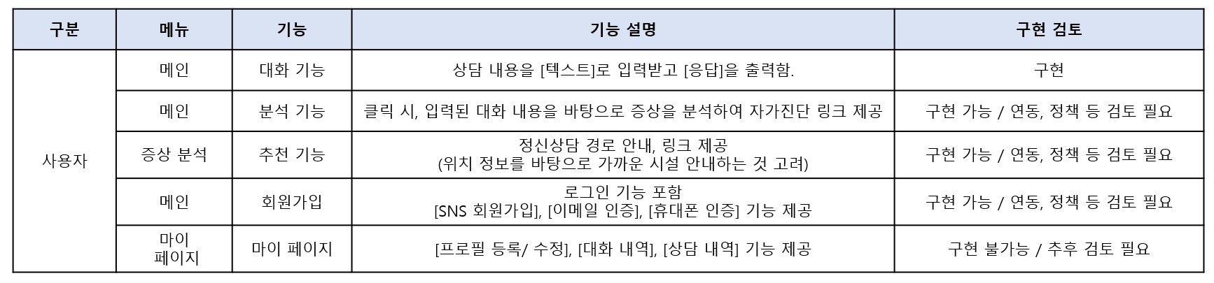

그림 1) 기능 범위 정의

프로토타입 진행 결과, 상담 챗봇과 상호작용하는 느낌보다는 사용자의 정보가 일방향적으로 수집되는 형태로 대화가 진행되어 이를 보안하기 위해 사용자의 말을 경청하고 있다는 반응 구현에 시나리오 초점을 맞추었다. 따라서 응답 내용을 재진술, 격려, 사용자의 말에 공감하며 사용자의 서술형 진술에 일반적으로 반응할 수 있는 표현들을 대화 시나리오에 추가시도하였다.

**1-3. 프로젝트 일정관리 및 업무 분장**

◻업무 분장

| 박인수 | 김선필 | 윤현근 | 남화연 |
| --- | --- | --- | --- |
| 아이디어 구상  데이터 수집 및 분석  모델링  개발 고문  화면설계서 작성  최종보고서 작성  PPT 최종 보고서 작성 | 아이디어 구상  데이터 수집 및 분석  모델링  JIRA 페이지 구축  비즈니스 기획서 작성  PPT 최종 보고서 작성 | 아이디어 구상  데이터 수집 및 분석  모델링  착수/일일 보고서 작성  요구분석서 작성  PPT 최종 보고서 작성 | 아이디어 구상  데이터 수집 및 분석  모델링  화면설계서 작성  최종보고서 작성  PPT 최종 보고서 작성 |

◻일정관리

| NO | 내용 | 기간 |
| --- | --- | --- |
| Depth 1 | 구상 | 23.08.02 – 23.08.16 |
| Depth 2 | 챗봇 프로젝트 회의 | 23.08.07 – 23.08.16 |
| Depth 2 | 챗봇 아이디어 회의 | 23.08.02 – 23.08.04 |
| Depth 2 | 개발환경 회의 | 23.08.02 – 23.08.04 |
| Depth 2 | JIRA 페이지 구축 | 23.08.02 – 23.08.04 |
| Depth 2 | 착수보고서 | 23.08.02 - 23.08.03 |
| Depth 2 | 일일보고서 | 23.08.02 - 23.08.16 |
| Depth 2 | 데이터 탐색 및 수집 | 23.08.02 - 23.08.05 |
| Depth 2 | 통신채널 개설 | 23.08.02 |
| Depth 1 | 모델링 | 23.08.04 - 23.08.09 |
| Depth 2 | 데이터 전처리 | 23.08.04 - 23.08.09 |
| Depth 2 | 모델 탐색 | 23.08.04 - 23.08.09 |
| Depth 2 | 모델 벤치마킹 | 23.08.04 - 23.08.09 |
| Depth 2 | 모델 구성(파이프라인 구축) | 23.08.04 - 23.08.09 |
| Depth 2 | Fine Tuning | 23.08.04 - 23.08.09 |
| Depth 1 | 서버구축(장고) 및 DB연동 | 23.08.09 - 23.08.11 |
| Depth 2 | APP 만들기 | 23.08.09 - 23.08.11 |
| Depth 2 | 템플릿 만들기 | 23.08.09 - 23.08.11 |
| Depth 2 | HOSTING | 23.08.09 - 23.08.11 |
| Depth 1 | 프론트 엔드 | 23.08.14 - 23.08.15 |
| Depth 2 | 마크업 언어 | 23.08.14 - 23.08.15 |
| Depth 2 | UI/UX 구상 | 23.08.14 - 23.08.15 |
| Depth 2 | 자바스크립트_기능구현 | 23.08.14 - 23.08.15 |
| Depth 1 | 보고서 작성 및 제출 | 23.08.11 - 23.08.16 |
| Depth 2 | 화면설계서 | 23.08.11 - 23.08.16 |
| Depth 2 | 비즈니스 기획 | 23.08.11 - 23.08.16 |
| Depth 2 | 요구분석서 | 23.08.11 - 23.08.16 |
| Depth 2 | 개인PC에 코드 구현 체크 | 23.08.11 - 23.08.16 |

**2.** **아키텍쳐 설계**

**2-1. 모델 구조 설계**

huggingface의 Ko-DialogGPT모델과 파이썬 기반의 프레임워크 Django를 통해 챗봇 서비스를 개발하였다.

1. 모델링

자연스러운 대화형 챗봇을 구현하기 위해서 다양한 Conversational 모델을 확인하고 비교하였다. 처음에는 자체 모델을 만들어보았다. 데이터는 영화 대사를 사용하여 전처리를 한 후 시퀀스 투 시퀀스 모델에 적용해 보았지만, 전처리 문제와 한글 인식의 문제로 hugging face에 있는 학습된 모델을 사용하기로 하였다. 허깅페이스의 다양한 모델들 중 한 한글을 인식해야 한다는 점에서 Ko-DialoGPT, ko_chat 두 개의 모델을 뽑아 비교하였는데 모델 정확도가 높고, 설명이 더 자세하고, AI허브에 있는 웰니스 대화 스크립트 데이터셋을 활용했다는 점에서 최종 Ko-DialoGPT모델을 사용하기로 하였다.

1. 서비스 구현

서비스 개발은 파이썬 기반의 프레임워크 Django를 사용하여 서버를 구축하였고, 프론트단에 HTML, CSS, JAVASCRIPT를 사용하여 템플릿을 만들어 Django로 불러오는 방식으로 만들었다. 각각의 특징으로는 백엔드로 Django 프레임워크를 사용하여 서비스 개발의 시간을 단축 시킬수 있었고, 파이썬 언어 기반의 프레임워크다 보니 모델링과 연동이 쉽게 가능했다. 프론트단의 특징으로 사용자들의 편리성을 생각해서 미디어쿼리를 이용하여 반응형으로 개발하였고, 간편한 기능구현을 위해 자바스크립트 기반의 라이브러리 Jquery를 이용했다.

1. 데이터베이스

데이터베이스로 장고 프레임워크에서 제공하는 관리자 데이터베이스를 사용했다. 입력시간, 사용자 입력값, 챗봇 대답을 한 컬럼으로 저장하였고, 이를 통해 관리자페이지에서 데이터베이스의 CRUD(Create, Read, Update, Delete) 작업을 수행 가능하게 했다.

1. 각종 툴 사용

개발에 효율을 높이기 위해서 Git과 GitHub를 사용했습니다. Git를 사용하여 소스 코드 및 파일 변화를 관리했다. 또 GitHub를 사용하여 팀원들과 코드 공유를 했다.

아나콘다를 활용하여 파이썬 버전 및 가상환경을 만들어 개발하였고, VSCODE 소스코드 편집기를 사용하여 코드를 만들었다.

1. 파인 튜닝을 통한 모델 개선

데이터베이스에 저장된 데이터를 기반으로 사용자가 많이 질문한 내용 및 챗봇의 답변을 확인하고 파인튜닝을 통한 모델의 기능을 개선한 후 모델을 저장할 수 있다.

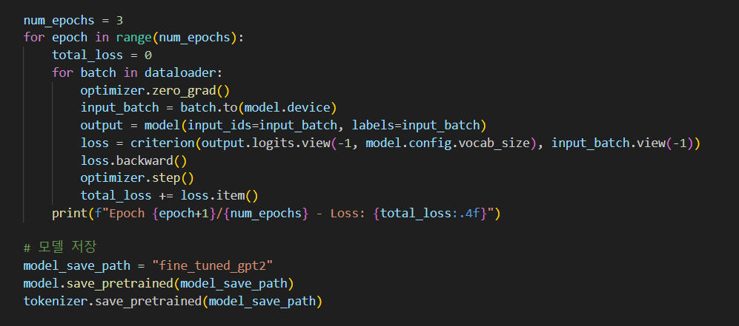

깃허브 참고: https://github.com/sping-coding/AI_Chatbot2

**2-2. 서비스 구조 설계**

상담 챗봇의 흐름은 다음과 같다. 첫째, 상담 챗봇이 자신을 소개하고, 진행 방식과 비밀보장에 대한 설명을 포함한 안내를 제공한다.

둘째, 챗봇은 사용자와의 대화를 통해 사용자의 정보를 수집하여 대분류 현재상태, 증상, 배경, 감정 등으로 분류, 사용자의 감정 및 호소문제를 탐색하여 문제 영역을 분석한다. 사용자는 자신의 문제나 감정을 진술하며 그 과정에서 치료 효과를 경험한다.

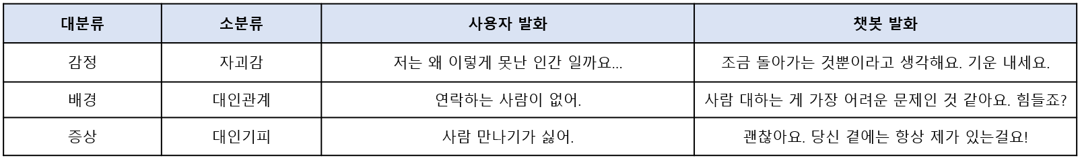

그림 2) 데이터 구조 예시

셋째, 문제 영역들에 대한 추가적인 검사를 권유한다. 챗봇은 문제 영역을 확인하고 구체화 한다. 거부할 경우 전문적인 상담기관을 추천한다. 사용자는 추가적인 자가진단을 통해 개별적인 문제를 스스로 점검하고 인지한다.

넷째, 문제 해결 시도 방법을 추천한다. 정확한 검사와 전문적 치료를 받을 수 있는 상담기관을 소개하고 챗봇이 종료된다.

마지막으로 기술적 한계를 극복하기 위해 공감 및 일반 반응을 추가하였으며, 오류 발생시 보편적으로 응답하고, 재응답을 요청할 수 있는 (예: “많이 힘드셨겠어요. 자세히 이야기해주시겠어요?”) 오류 메시지를 설정하였다.

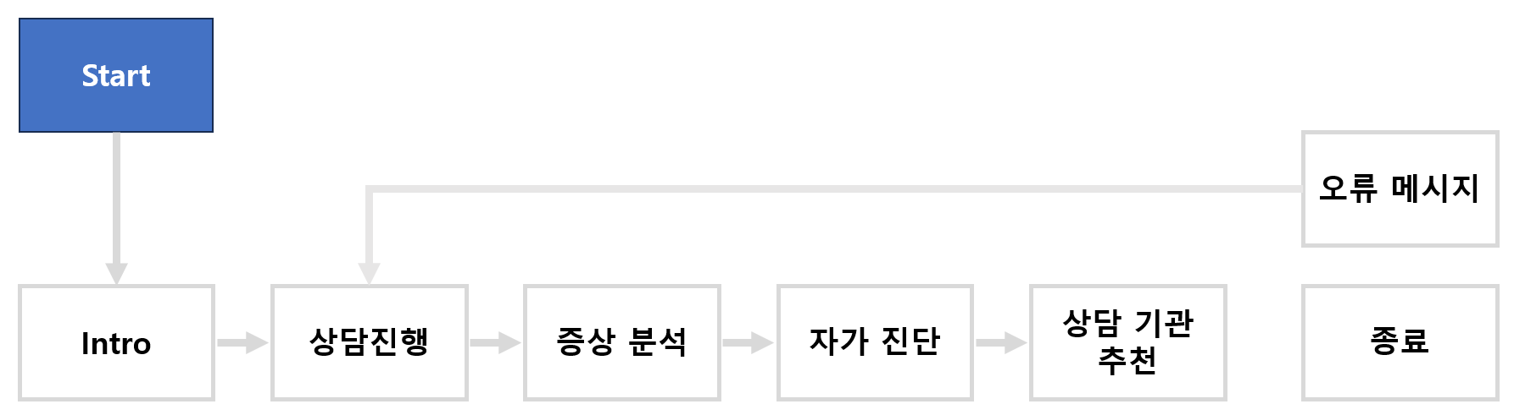

그림 3) Task Flow

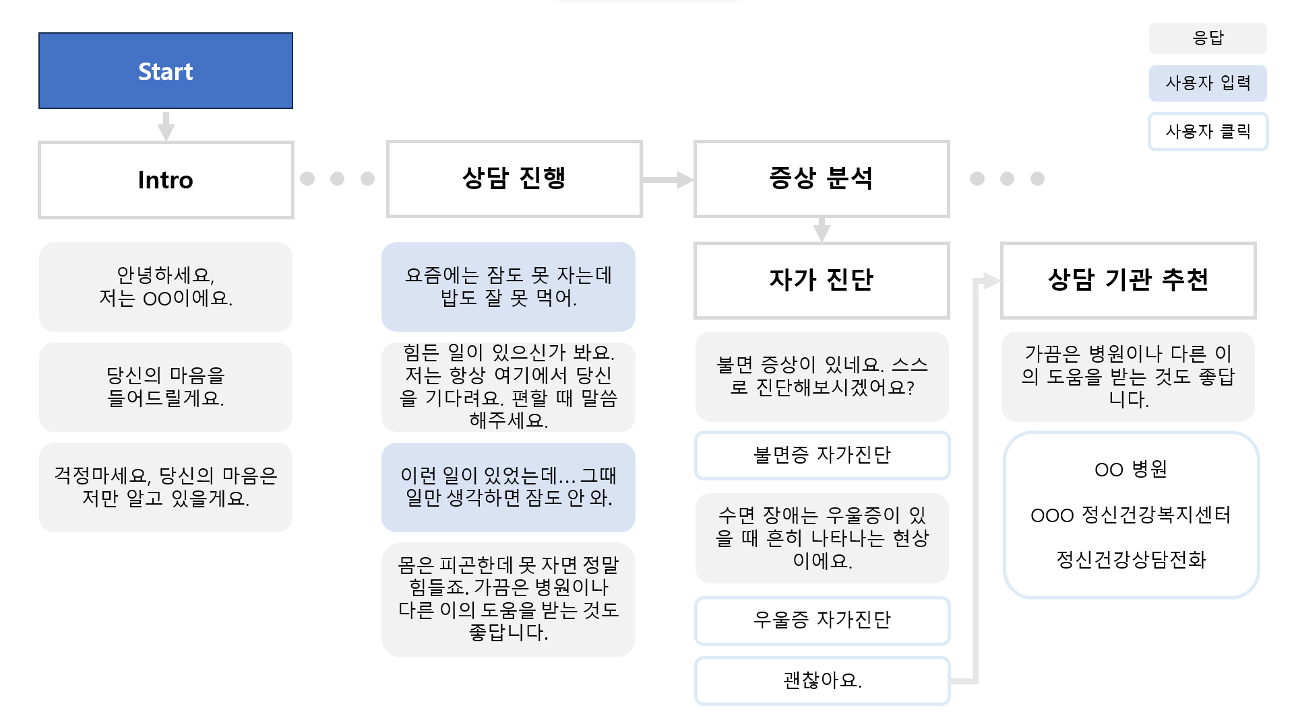

그림 4) 다이얼로그 예시

**2-3. 화면 설계**

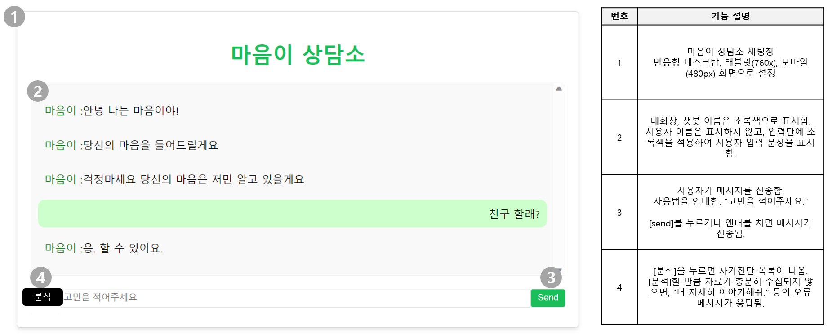

**3. 수행 결과**

**3-1. 프로젝트 수행 결과**

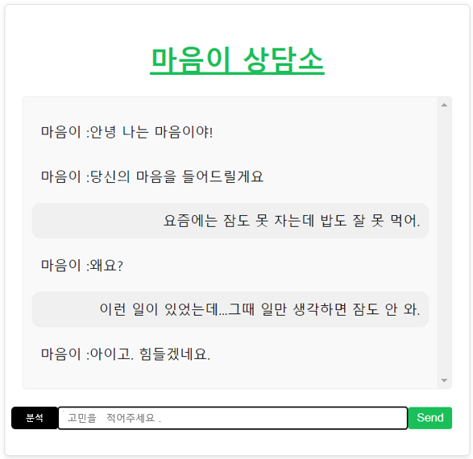

그림 5) 수행 결과

구현 목표였던 챗봇 기능을 우선으로 구현하였다. 화면 설계도와 일치하게 화면을 구현하였으며 정상적으로 상호작용하는 대화 수행이 가능했다. 다만, 수행 결과 경청 반응 구현과 시나리오를 학습 시켰으나 기획과 달리, 데이터 부족, 전처리 부족, 모델 고도화 등을 동반한 성능 개선이 필요함이 드러났다.

**3-2. 발전 가능성 및 개선 방안**

본 프로젝트는 정신건강 상담 챗봇 서비스를 기획하고 개발한 것으로, 현대 사회에서 정신 심리적 어려움을 겪는 사람들이 챗봇을 통해 실시간으로 정신 상담 서비스를 이용하고 필요한 정신 상담 서비스를 접근 경로를 제공받는다. 따라서 사용자들의 익명성을 보장하며 실질적인 지원을 받을 수 있도록 한다. 사용자는 서비스 이용 중 치료 효과, 정보 습득을 경험하며 정신건강의 예방과 관리에 관심을 가진다. 더 나아가 정신질환에 대한 낮은 인지도, 정신 상담에 대한 편견, 정신건강서비스에 대한 인식을 개선하여 상담 서비스의 이용률을 높이고 사회적으로 긍정적인 영향을 증진하는 데 기여한다.

본 프로젝트를 통해 상담 챗봇을 통해 상담 진행이 가능하다는 가능성을 확인하였으나, 구조화된 선택지 활용과 사용자 입력에 대한 적절한 응답이 보완되어야 한다. 현재 구현된 상담 챗봇에서는 개방형 질문을 통해 이상적인 대화 형태를 재현하고자 했으나, 현재 기술 상황으로는 상호 이해에 따른 대화 처리 방식 구현에 데이터 학습량, 모델 개발, 전처리 과정 등의 한계가 존재하여 사용자 응답을 제대로 이해하지 못해 엉뚱한 대답을 하는 상황이 나타나 사용자의 불편을 발생시킨다. 또한 구현 프로젝트에서는 성인 대상의 상담 과정만을 살펴보았으나, 대학생, 취준생, 직장인, 의료 시설 이용자 등 성인 연령대와 환경을 구분하여 이후 시나리오를 발전시킨다. 자료 수집 및 구축은 의료 시설과 관련 상담 시설 배포를 통해 사용자의 반응을 수집하고 빅데이터 학습 시스템을 구축하여 사용자가 만족할 만한 상호작용 경험을 느낄 수 있는 추가적인 연구가 필요할 것으로 사료된다.

또한 정신 심리 상담료 기록 관리에 대한 법규와 사용자의 개인정보 보호 및 데이터 처리에 대한 규정 준수에 대한 검토가 필요하다.

이러한 법적 및 규제적 제약 사항은 의료 분야에서의 AI 활용에 대한 적절한 대처가 필요하다. 기술의 한계로 인해 정확한 상담과 감정 파악에 한계가 있을 수 있으며, 사용자들의 요구와 상황을 완벽하게 이해하기 어려울 수 있다. 따라서 이러한 한계점을 고려하여 개발과 운영을 진행하며, 법률 전문가의 조언을 수렴하여 사용자의 권리와 개인정보 보호를 보장하는 방향으로 서비스를 제공하는 것이 중요하다.

**라이선스 및 출처**

Ko-DialogGPT (저작자표시, 비영리 동일 조건)

<https://huggingface.co/byeongal/Ko-DialoGPT> (다운로드 일자, 2023-08-08)

웰니스 대화 스크립스 데이터셋, 정신건강 상담 주제의 35시개 대화의도에 대한 5232개의 사용자 발화 및 1,023개의 챗봇 발화 구축, 셀바스에이아이, 이병수

<https://aihub.or.kr/aihubdata/data/view.do?currMenu=120&topMenu=100&aihubDataSe=extrldata&dataSetSn=267> (다운로드 일자, 2023-08-08)

1. (2021 정신건강실태조사 결과, 보건복지부, 2021)